ФЕСТИВАЛЬ ПЕСНИ «ДОМИСОЛЬКА»
С 26 марта 2018г. по 30 марта 2018г. у нас в школе прошла неделя музыки и библиотеки.
В рамках этой недели прошёл фестиваль песни «Домисолька».
Дети приняли участие в увлекательной игре «Угадай мелодию»
Игра прошла в три тура, по итогам которых остался один игрок. Этот игрок и принял участие в СУПЕР ИГРЕ.
Для игры нужно было выбрать трех участников.
Для этого мы провели отборочный тур – те, кто набрал большее количество ответов, тот и
получил право играть.
А зрители тоже скучали. Если участник игры не отгадывал мелодию, то зрителю
предоставлялось право ответа за этого игрока.
Во время отборочного тура, дети отгадывали загадки и за правильный ответ получали ноту.
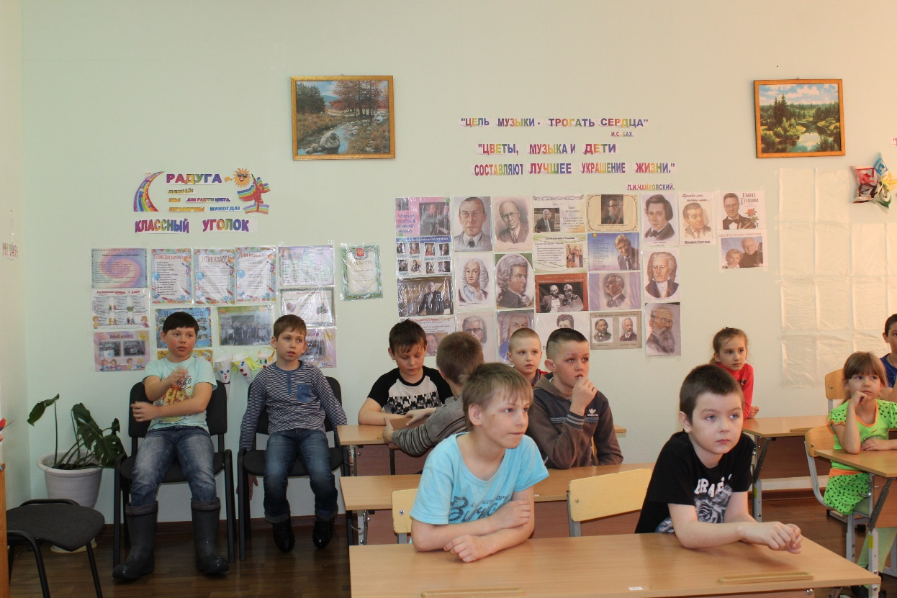
У кого оказалось больше всех нот, тот и получил право играть в первом туре.
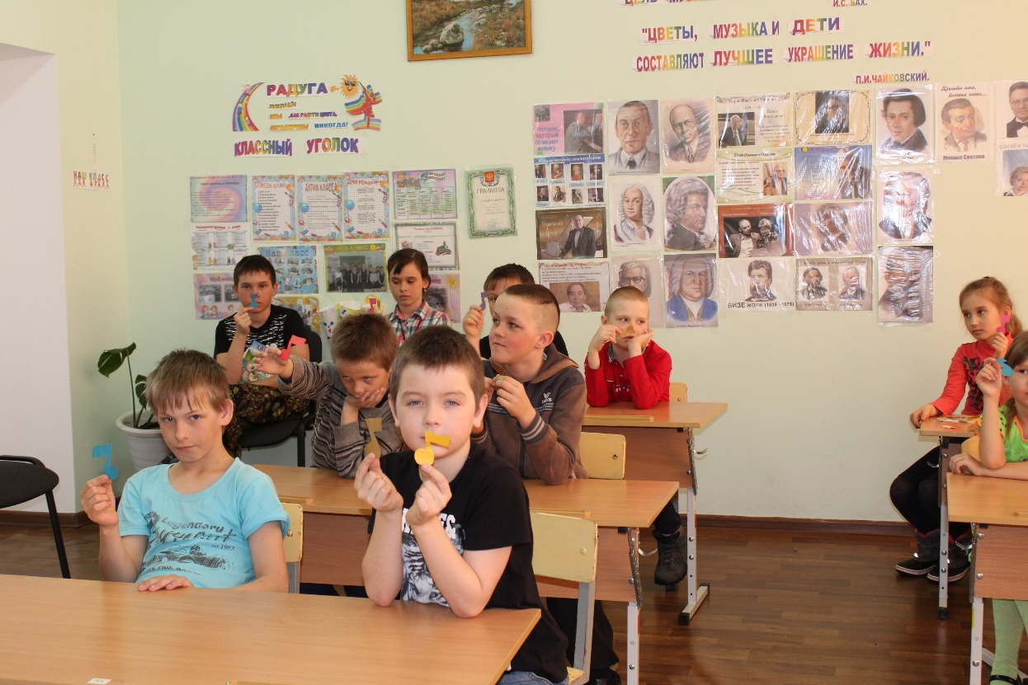
Ι тур. В категории МУЛЬТИ представлены мелодии из любимых мультфильмов , а в категории ШКОЛА, представлены мелодии о школе и школьной жизни.
Первый участник выбирает категорию и любую ноту. На обратной стороне нотки, дано количество
баллов, если мелодия угадана, то балл засчитан. Если участники затрудняются отвечать, им
помогают зрители, можно напеть песни по одному куплету.
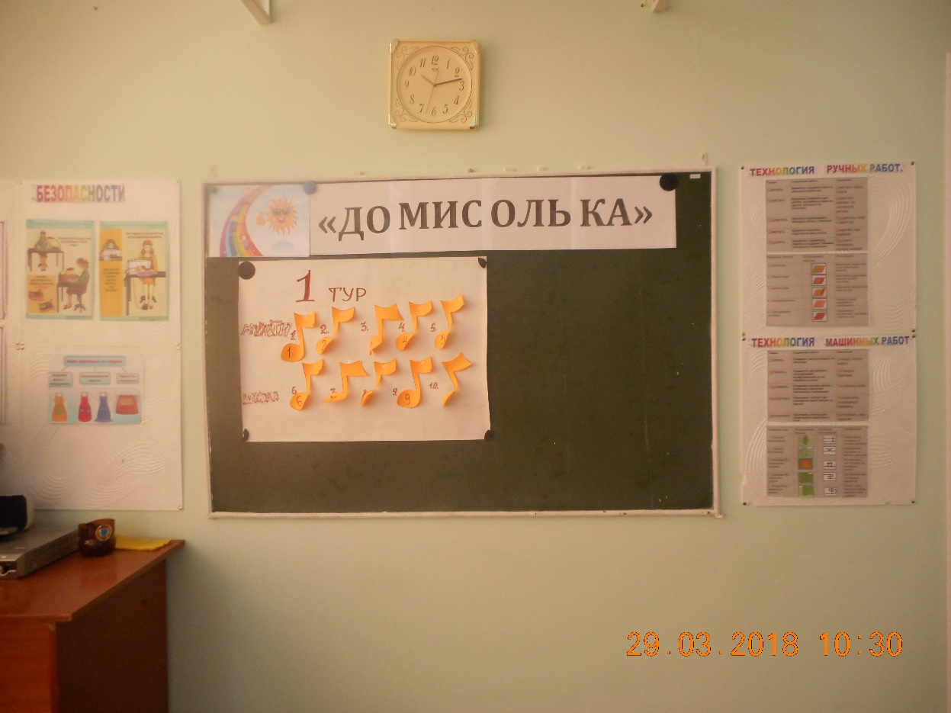
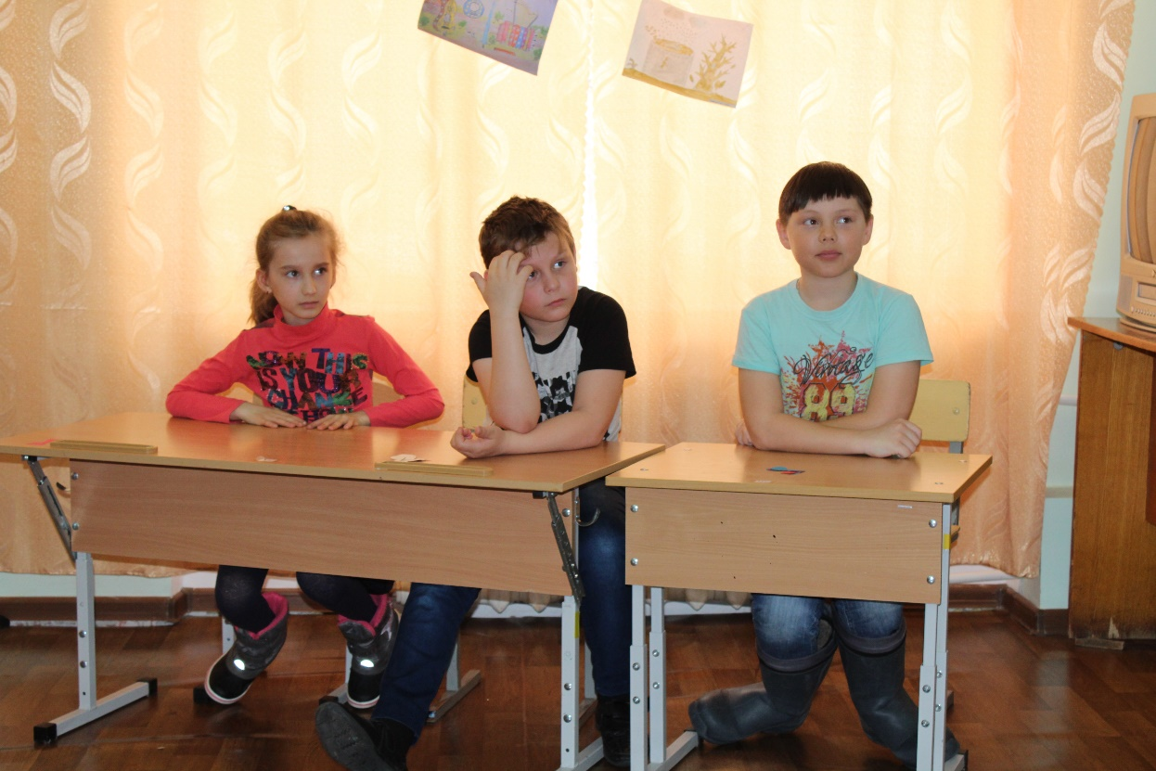
ΙΙ тур
Снова участники выбирают категории.
Во втором туре были представлены следующие категории : ПЕСНИ ШАИНСКОГО, ВРЕМЕНА ГОДА, ЖИВОТНЫЕ.

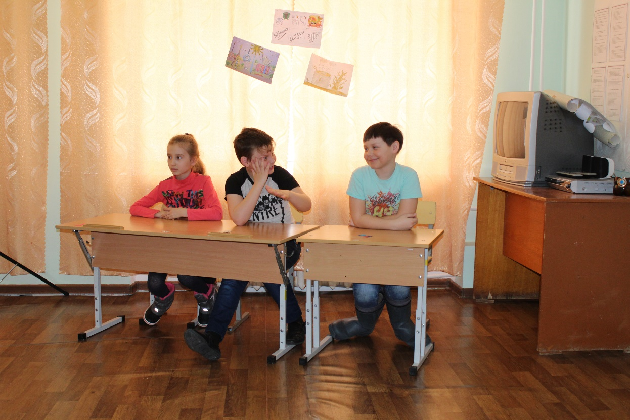
Игрок, набравший меньшее количество баллов , занимает место в зрительном зале.
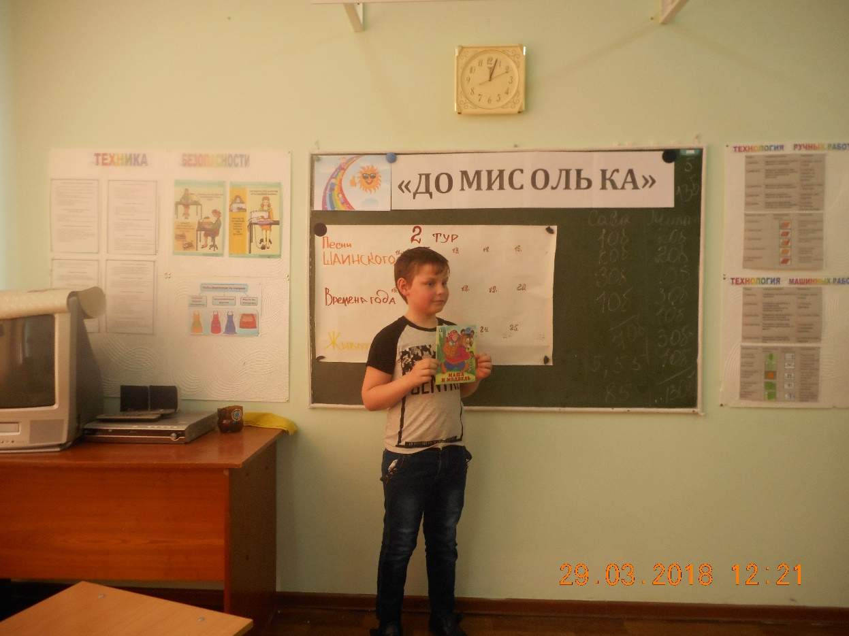
3 тур
В третий тур выходят 2 игрока, набравших наибольшее количество баллов в первых двух турах.
После подсказки звучит мелодия, игрок первый поднявший табличку с нотой, угадывает мелодию.
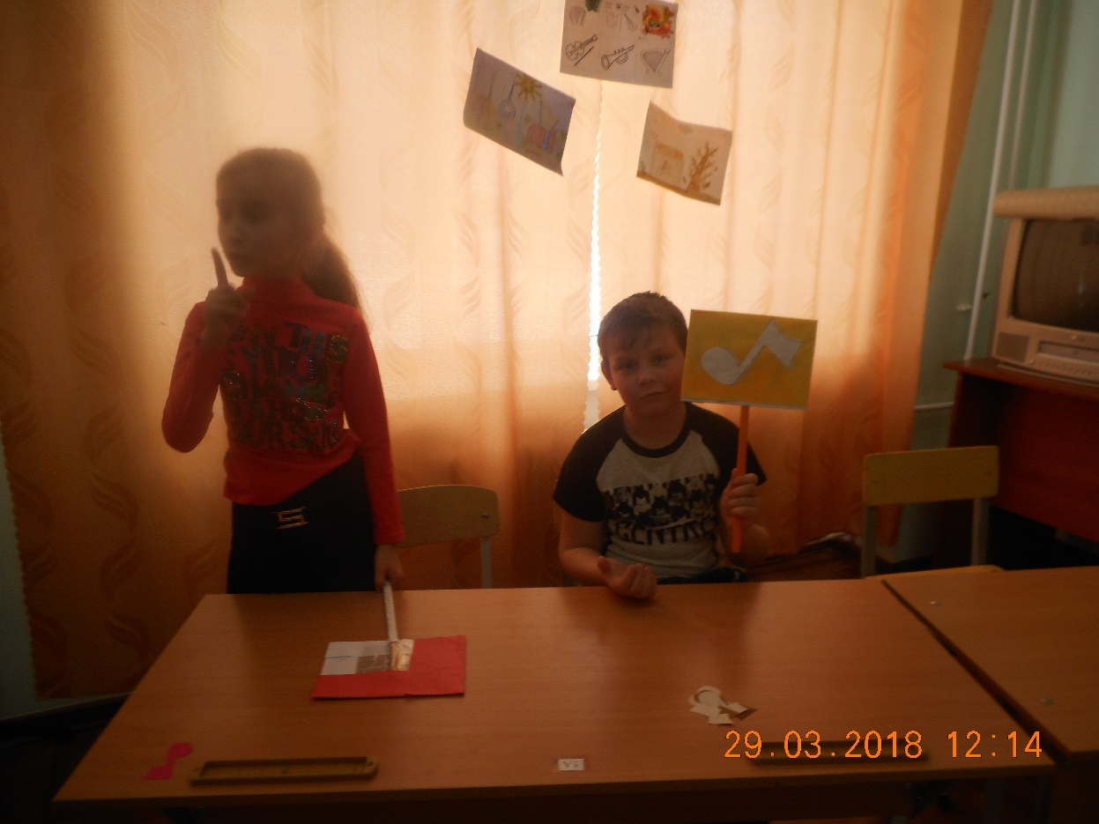
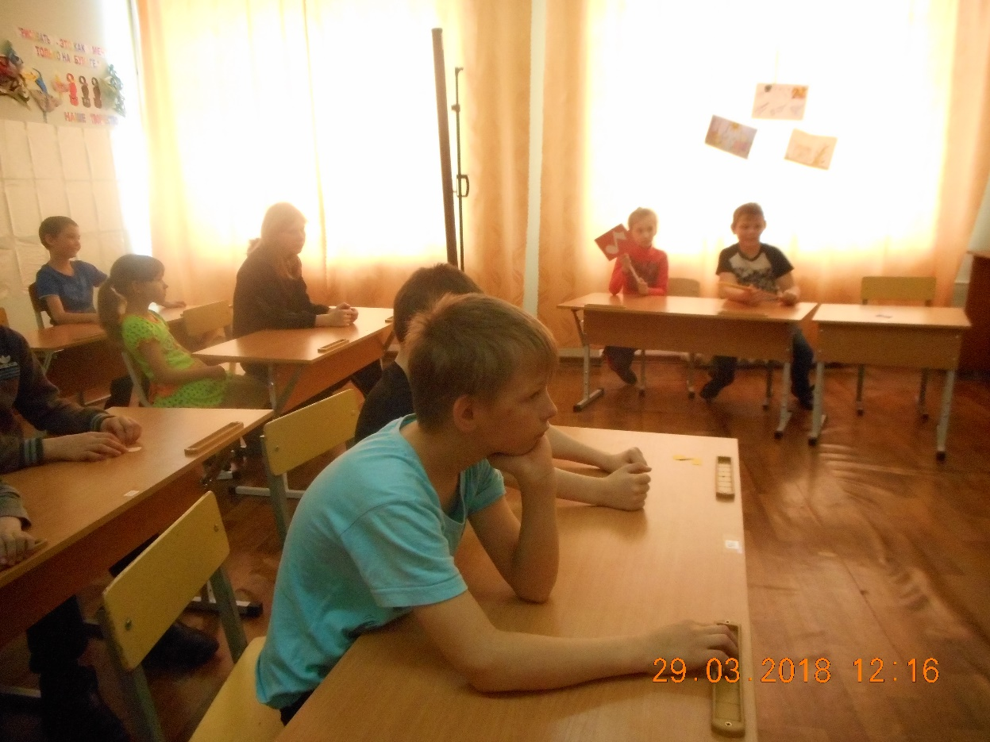
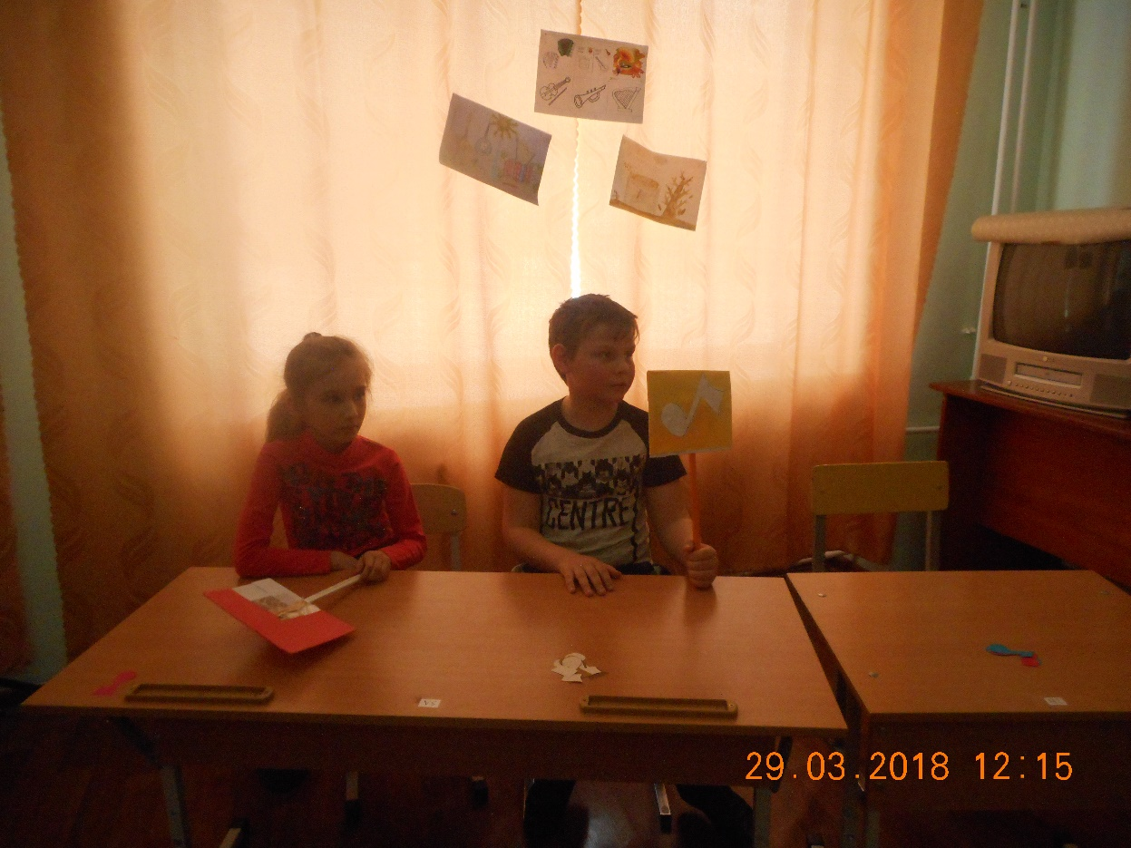
Супер игра
за 1,5 минуты угадать 4 мелодии (по 5 баллов за каждую угаданную)
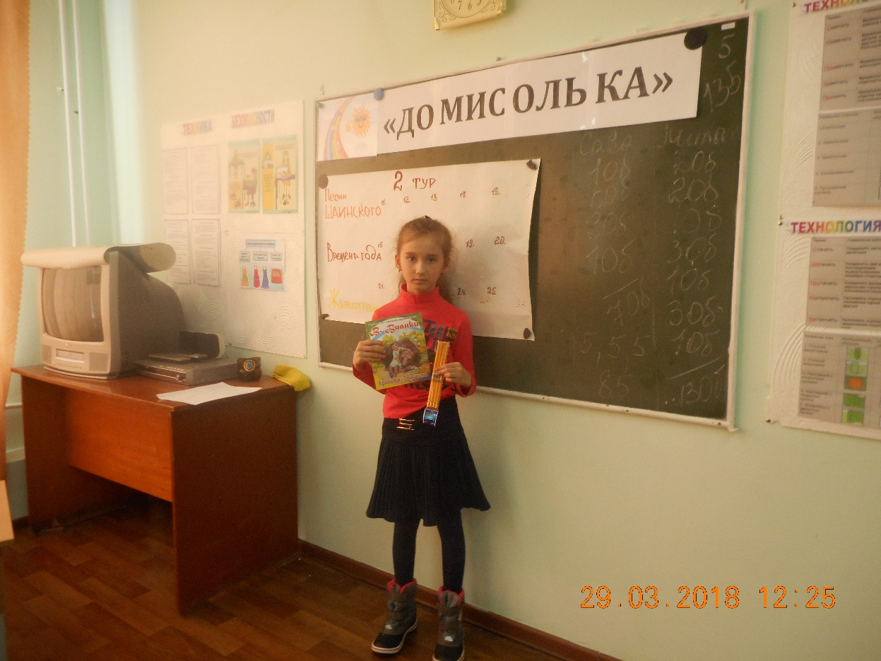
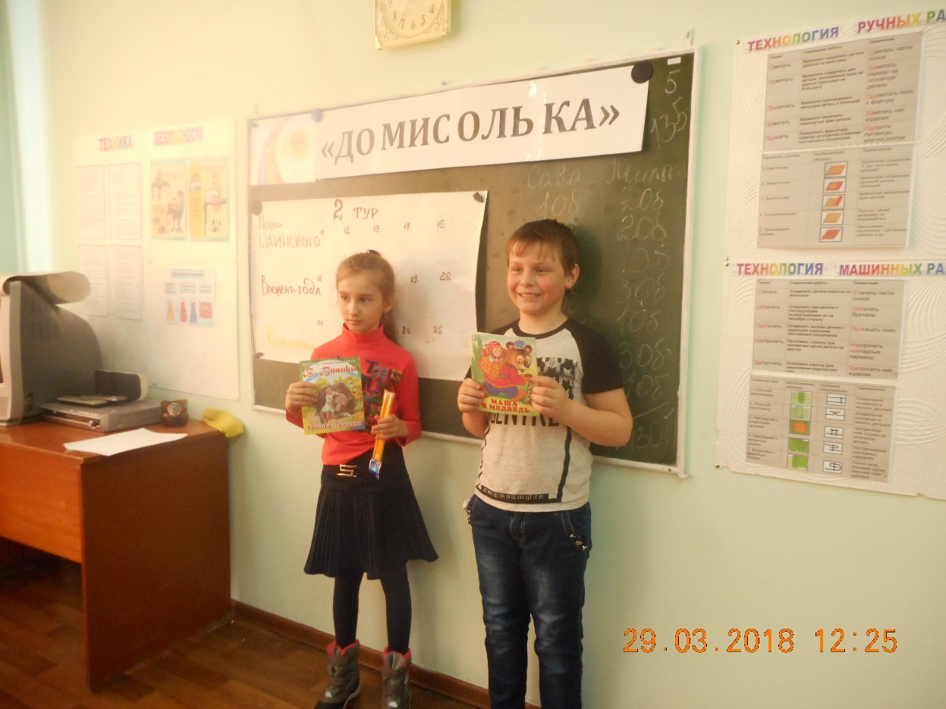
В завершении игры, все участники получили небольшие призы.
Все ребята получили огромное удовольствие от игры, так как все мелодии были с детства знакомы и создавали хорошее и весёлое настроение.

